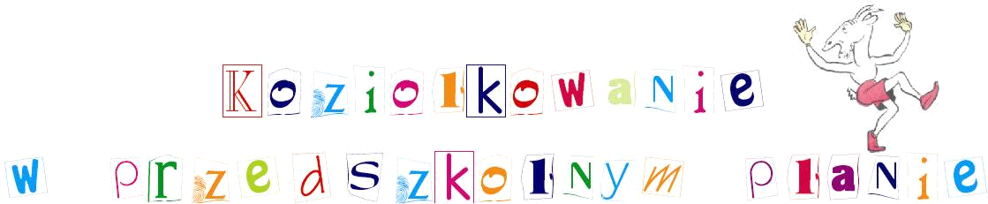

w
Przedszkolu Samorządowym Nr 3 im. Robinsona Crusoe
w Kielcach !!!

Z okazji „Dnia Dziecka”, Agencja Artystyczna "Artconcept" zaprasza wszystkie przedszkolaki na spotkania z Koziołkiem Matołkiem, w dniu 27 maja 2021 r. od godz. 9.30. (przewidziano 3 spektakle).
Spotkania odbędą się w reżimie sanitarnym z zachowaniem obowiązujących zasad bezpieczeństwa.

ZAPRASZAMY !!!

